ЭКОЛОГИЧЕСКАЯ АКЦИЯ «СБЕРЕЖЕМ ЕЛОЧКУ»
В РАМКАХ МЕРоПРИЯТИЙ,
ПОСВЯЩЕННЫХ, ГОДУ ЭКОЛОГИИ.
По установившейся традиции мы встречаем Новый год с живыми елочками. Лесная красавица делает праздник неповторимым и запоминающимся. Но так ли безобидна эта традиция с точки зрения экологии?
В рамках экологической акции «Сбережем елочку» в старшей группе были проведены следующие мероприятия: экскурсии-наблюдения за елочкой на прогулке; беседа «Ель – красавица наших лесов»;
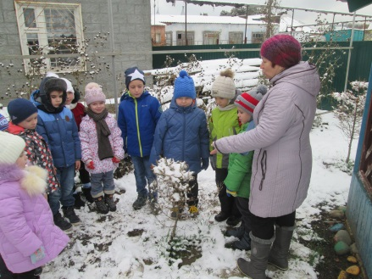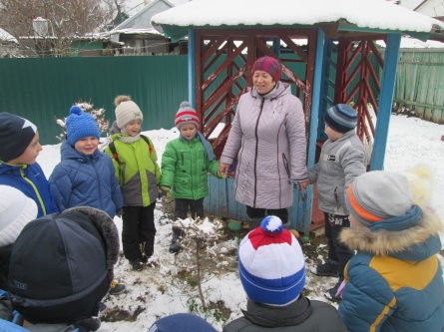
дидактическая игра «Украшаем елочку»; музыкально дидактическая игра «Узнай и сложи песенку»; дидактическая игра «Елочки для Мишки и для Мышки»; чтение художественных произведений А. Барто «Дело было в январе», С Маршак «В снегу стояла елочка», А Плещеев «Елка в школе», К. Авдеенко «Елочка душистая, елочка пушистая…».
Конструктивная деятельность:
аппликация «Спасем елки в Новый год».

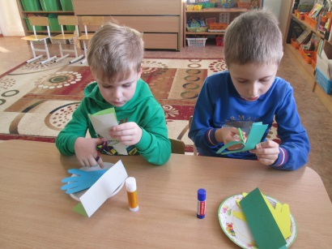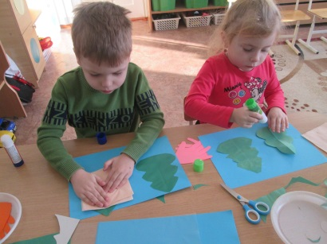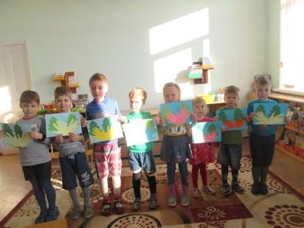
Рисование «Сбереги елочку»
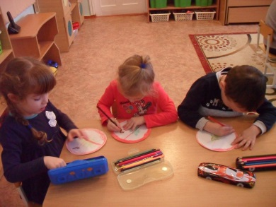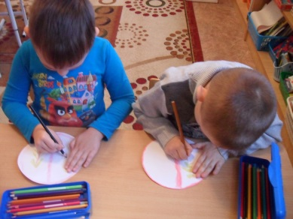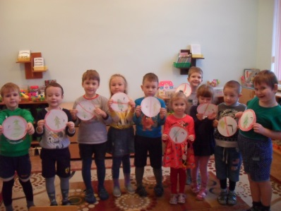

В рамках акции родители вместе с детьми нарисовали плакаты
«Сохраним елочку – красавицу наших лесов»
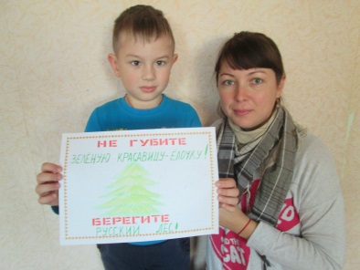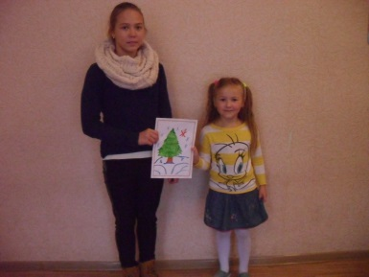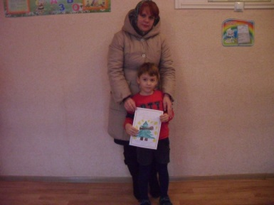
Плакаты развесили на территории детского сада.
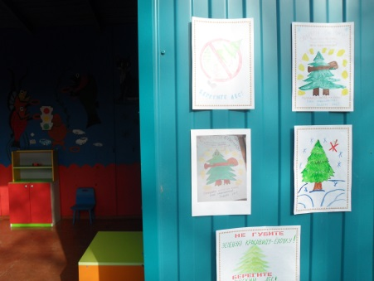
Чтобы порадовать нашу красавицу, елочку украсили новогодними игрушками в сопровождении веселого хоровода.
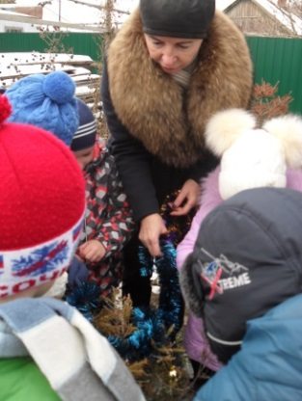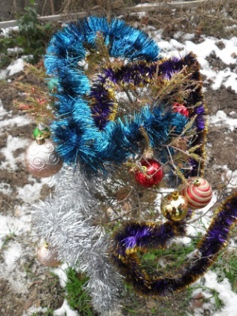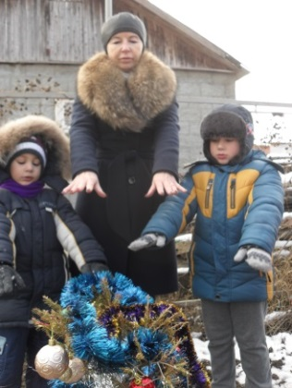

В результате проведенной акции у детей сформировалось бережное отношение к зимней красавице – елочке.

